


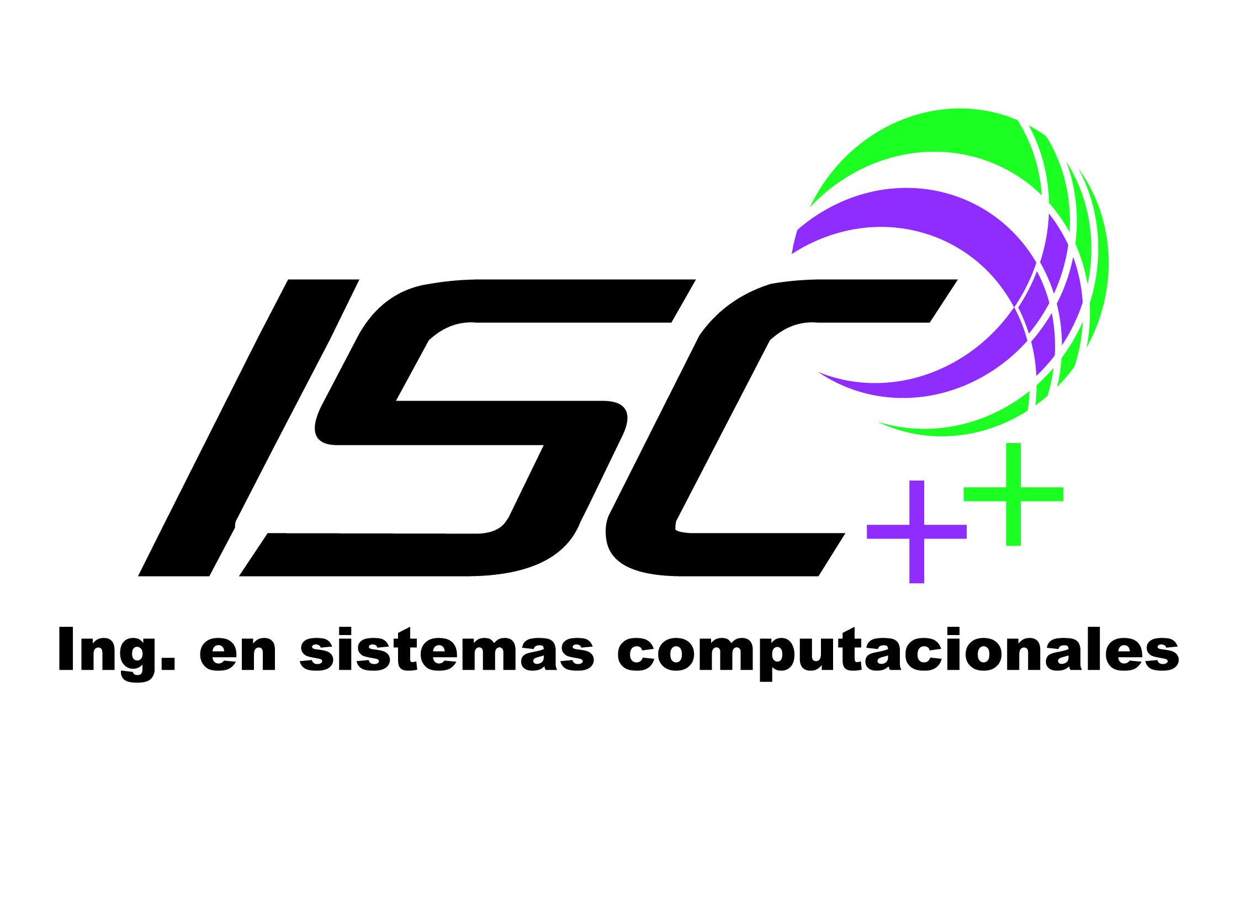

Programa educativo
INGENIERÍA EN SISTEMAS COMPUTACIONALES

Grupo y Grupo
8“A”

Nombre de la materia
Roberto Suarez Zinzun.

Nombre del alumno
Alcalá Ríos Miguel Ángel (21010252).
Colin Miranda Miguel Ángel (21010272)

Nombre del trabajo
Asignación de los servicios
Nombre del Profesor
Roberto Suárez Zinzún
Fecha
09/05/2025

Servicio | Operaciones | Responsable
Empleados | - Agregar Empleado  - Eliminar Empleado  - Actualizar Empleado  - Obtener Empleado | Miguel Ángel Alcalá Ríos

Servicio | Operaciones | Responsable
Clientes | - Agregar Cliente  - Eliminar Cliente  - Actualizar Cliente  - Obtener Cliente | Miguel Ángel Colin Miranda

